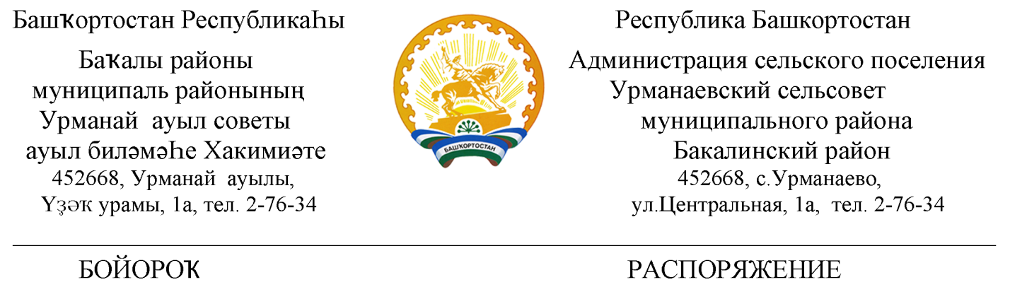

02 июнь 2022й. №20 02 июня 2022г.

О наделении правом электронной подписи

В целях реализации Федерального закона от 05.04.2013 № 44-ФЗ «О контрактной системе в сфере закупок товаров, работ, услуг для обеспечения государственных и муниципальных нужд», требований Федерального закона от 06.04.2011 года № 63-ФЗ «Об электронной подписи», для обеспечения участия Администрации сельского поселения Урманаевский сельсовет МР Бакалинский район РБ в проведении конкурентных закупок на электронных торговых площадках
1. Наделить правом электронной подписи электронных документов со следующими полномочиями следующих лиц:

№ п/п | ФИО | Должность | Вид подписи
1 | Закиева Райля Масгутовна | Управляющий делами- член Единой комиссии по определению поставщиков (подрядчиков, исполнителей) | Квалифицированная ЭЦП
2 | Хасанова Марьям Зульфановна | Начальник МКУ «Централизованная бухгалтерия»- член Единой комиссии по определению поставщиков (подрядчиков, исполнителей) | Квалифицированная ЭЦП

2. Установить, что при формировании протокола по конкурентным закупкам в электронной форме применяется усиленная квалифицированная электронная подпись при оформлении документов в Единой информационной системе и на электронных торговых площадках.
3. Назначенным лицам неукоснительно соблюдать требования Федерального закона от 06.04.2011 года № 63-ФЗ «Об электронной подписи»
4. Контроль за исполнением настоящего приказа оставляю за собой.

Глава сельского поселения
Урманаевский сельсовет МР
Бакалинский район РБ З.З. Халисова

